ОТВЕТЫ АКМУЛЛИНСКОЙ ОЛИМПИАДЫ ПО РУССКОМУ ЯЗЫКУ

ДЛЯ 5-7 КЛАССОВ

2 ТУР

**1**.Сгореть -  [згар'эт']

согреть - [сагр'эт']

В словах сгореть и согреть буква С отличается. В слове сгореть мы произносим звук З- согласный, звонкий, твердый, а в слове согреть мы произносим звук С – согласный, глухой, твердый.

Честный [ч'эсный']

Тесный [т'эсный']

В слове честный первый звук Ч - согласный, глухой (непарный), мягкий (непарный), шипящий,; а в слове тесный первый звук Т - согласный, глухой, мягкий.

Исшить [исшит']

Изжить [изжит']

В словах исшить и изжить отличаются звуки С и З, Ш и Ж. Звук С – глухой согласный, звук З - звонкий согласный. Звук Ш - глухой согласный, а звук Ж - звонкий согласный.

**2**. По значению:

Отрок - старославянское слово, устаревшее. Подросток - современный термин, тинэйджер - слово, заимствованное из иностранного языка.

По стилистической окраске:

Отрок - устаревшее, Подросток - общеупотребительное, Тинэйджер – неологизм.

Мой племянник скоро станет юношей, а пока что он ещё отрок. В наше время сложно найти послушного подростка. В класс вошел тинэйджер, на голове которого была модная кепка.

Для девочки характерны: подросток и тинэйджер.

**3**.К слову красный:

**Красно солнышко** - ясный месяц.

Предложение: Ясное **красное солнышко** выплыло на небо из-за леса.

**Красный угол** - почетный угол,  у восточных славян наиболее почётное место в избе, в котором вешались [иконы,](https://ru.wikipedia.org/wiki/%D0%98%D0%BA%D0%BE%D0%BD%D0%B0) и стоял стол.

Предложение:Войдя в избу, человек, прежде всего, крестился на иконы в **красном углу**, а затем уже здоровался с хозяевами.

К слову оранжевый:

**Оранжевый карлик -** звезда [главной последовательности](https://ru.wikipedia.org/wiki/%D0%93%D0%BB%D0%B0%D0%B2%D0%BD%D0%B0%D1%8F_%D0%BF%D0%BE%D1%81%D0%BB%D0%B5%D0%B4%D0%BE%D0%B2%D0%B0%D1%82%D0%B5%D0%BB%D1%8C%D0%BD%D0%BE%D1%81%D1%82%D1%8C) [спектрального класса](https://ru.wikipedia.org/wiki/%D0%A1%D0%BF%D0%B5%D0%BA%D1%82%D1%80%D0%B0%D0%BB%D1%8C%D0%BD%D1%8B%D0%B9_%D0%BA%D0%BB%D0%B0%D1%81%D1%81) **K** и класса светимости **V**.

Предложение: Однажды я увидела мерцающих на небе **оранжевых карликов.**

**Оранжевая революция** -  широкая компания мирных протестов, митингов, пикетов, забастовок

Предложение: В России цветные **революции** называют **оранжевыми.**

К слову желтый:

**Желтая пресса** - означает всякую продажную газету, готовую действовать нечистыми способами, угождая читателям нелепыми бреднями, потворствуя плохим вкусам публики.

Предложение**: Желтая пресса** пестрит новостями о звездах.

**Желтый дом** - психиатрическая больница.

Предложение: Некоторые люди живут **в желтом доме**.

К слову зеленый:

**Зеленая улица**— это прямая, свободная дорога, беспрепятственная возможность реализа­ции своих задумок.

Предложение: Молодым ученым дали **зеленую** **улицу** в разработке нового проекта.

**Зеленая волна** - автоматическая система светофорного регулирования, обеспечивающая безопасное движение транспортных средств на городских магистралях.

Предложение**: «Зеленая волна»** рассчитывается на определённую среднюю скорость.

К слову голубой:

**Голубой экран**- экран телевизора.

Предложение: Не нужно умирать в окопах, достаточно погрузиться в кресло у **голубого** **экрана**.

**Голубые фишки** -  [ценные бумаги](https://ru.wiktionary.org/wiki/%D1%86%D0%B5%D0%BD%D0%BD%D0%B0%D1%8F_%D0%B1%D1%83%D0%BC%D0%B0%D0%B3%D0%B0) надёжных крупных компаний.

Предложение: **Голубым фишкам** свойственна высокая цена.

К слову синий:

**Синяя Птица-символ счастья.**

Предложение: Только какая-то большая серая **птица** — не то чайка, не то кроншнеп — высоко парила в **синем** небе.

**Синяя Борода *-*** сказочный персонаж из сказки Шарля Перро.

Предложение: Всем классом мы ставили сказку **«Синяя борода».**

**4.**Все слова употреблены в звательном падеже. Старче существовал в древнерусском языке. Старче – это звательная форма, которая когда-то существовала в русском языке, она используется только при обращении. Батьку и сынку существовал в украинском языке. Зин и Вань это простое современное обращение.

**5.**

1) *В китайском городе Шэньчжэнь был построен* ***трехсот восьмидесяти четырехметровый*** *небоскреб****.***

Составные количественные числительные, состоящие из двух и более слов, пишутся раздельно: шестьсот восемьдесят четыре.

*2)В пирог надо положить* ***полчайной ложки*** *соли.*

После **пол -** (половина) в сложных словах ставится дефис в следующих случаях: 1) перед всеми прописными буквами; 2) перед гласными буквами; 3) перед согласной **л**.

В остальных случаях слова с **пол -** пишутся слитно.

Слова, начинающиеся с ***полу -***всегда пишутся слитно.

*3)Президент наградил орденом писателя Сергея Михалкова в день его* ***девяноста пятилетия.***

Пишу раздельно, так как девяносто употреблено не в форме именительного падежа.

ПРАВОПИСАНИЕ СЛОЖНЫХ СЛОВ

Сложные слова без соединительной гласной

Слитно пишутся:

1. слова, первая часть которых представлена словом в исходной начальной форме: времяисчисление, времяпрепровождение, семяпочка, семяножка (ср.: плодоножка - образовано с соединительной гласной);
2. слова, образованные в результате слияния словосочетания: сумасшедший (с ума сшедший), умалишенный (ума лишенный), впередсмотрящий (вперед смотрящий), азотсодержащий (азот содержащий);
3. слова, первой частью которых является количественное числительное. При этом числительное стоит в форме родительного падежа (соединительной гласной нет): пятидневный, семицветик, пятисотлетний, трехсотка, семисоттридцатитрехметровый, двадцативосьмидневный.

Примечание 1. Числительные девяносто и сто входят в состав сложных слов в форме именительного падежа: девяностолетний, стодневный.

*4)Нелегко завести мотор танка в* ***сорокаградусный*** *мороз.*

ПРАВОПИСАНИЕ СЛОЖНЫХ СЛОВ

Сложные слова без соединительной гласной

Слитно пишутся:

1. слова, первая часть которых представлена словом в исходной начальной форме: времяисчисление, времяпрепровождение, семяпочка, семяножка (ср.: плодоножка - образовано с соединительной гласной);
2. слова, образованные в результате слияния словосочетания: сумасшедший (с ума сшедший), умалишенный (ума лишенный), впередсмотрящий (вперед смотрящий), азотсодержащий (азот содержащий);
3. слова, первой частью которых является количественное числительное. При этом числительное стоит в форме родительного падежа (соединительной гласной нет): пятидневный, семицветик, пятисотлетний, трехсотка, семисоттридцатитрехметровый, двадцативосьмидневный.

Примечание 3. В словах сороконожка, сорокопут (птица из отряда воробьиных), сорокоуст (у верующих: сорокадневная молитва в церкви об умершем) - соединительная гласная о. В остальных производных словах числительное сорок употребляется по общему правилу, в форме родительного падежа: сорокаградусный, сорокапудовый, «сорокапятка» (сорокапятимиллиметровая пушка).

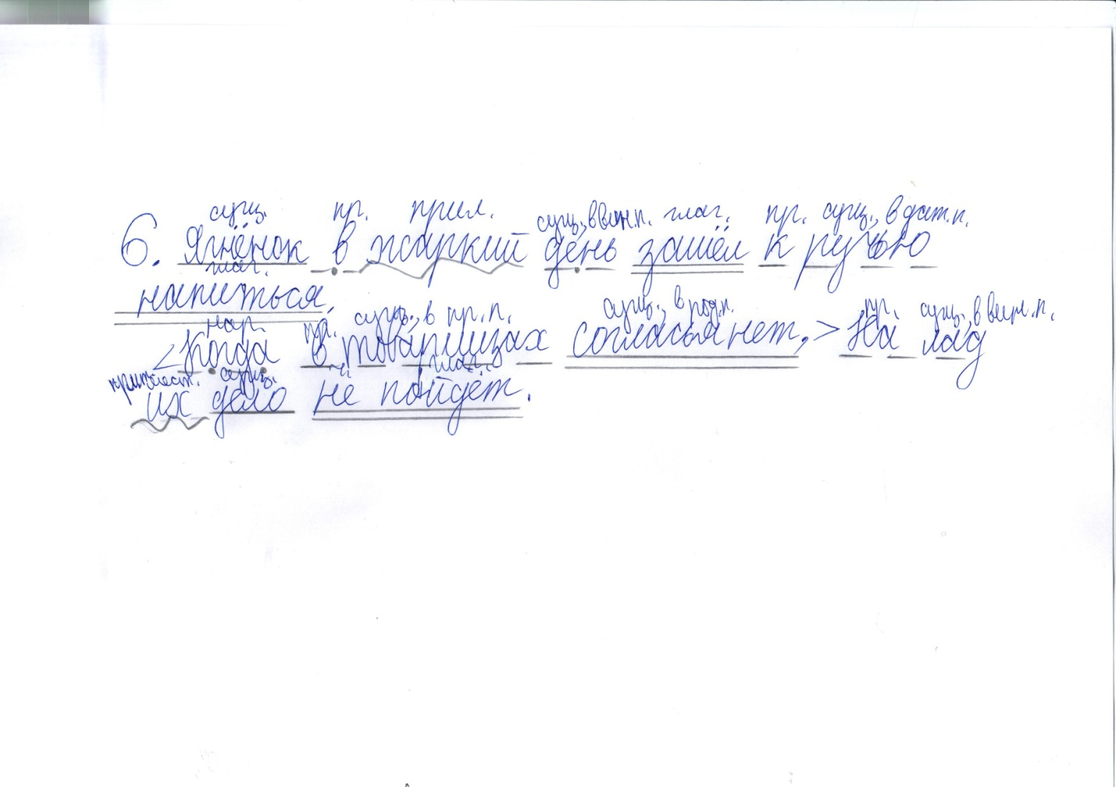

***7.*** **Литота** - чрезмерное преуменьшение свойств изображаемого предмета или явления (обратная гипербола).

Литоты:а сам с ноготок!; **«**Акой тебе годик**?» -** Шестой миновал...Ну, мёртвая! ‒ крикнул малюточка басом.

Примеры: сказки « Мальчик - с-пальчик», « Девочка-дюймовочка»; выражение « небо показалось с овчинку»; « Ваш шпиц, прелестный шпиц, не более наперстка» (А. Грибоедов).

***8.*** Долгожданная зима настала. Как хорошо зимним утром  в деревне. Кругом ослепительно-белый снег. Детвора от души радуется обильно-снежной зиме, собираясь кувыркаться в глубоких сугробах все **дни зимних каникул**. Крепкий, ночной мороз утихнет, задремав под яркими лучами позднего солнышка. К **зимнему лесу** потянутся лыжники: кто по дровишки, кто на охоту, ну а кто просто поглазеть на живописные **красоты родного края**. На зиму деревья сбрасывают листья, чтобы не сломаться под снегом, чтобы уснуть и не чувствовать этого холода, потому что зимой воздух сухой, а пить нечего, в земле нет влаги. Зимой лес засыпает, а пробуждается только с первыми лучами весеннего солнца. Зимний лес волшебный, как в сказке. Ни какая другая пора года не чарует нас как зима. Почему же зима такая холодная?